Москомархитектура согласовала проект нового жилого комплекса «Огни-3» в Раменках. Он будет иметь динамичный и современный облик за счет декоративных пилонов и выступающих объемов.
07.06.2024
Об этом рассказал главный архитектор столицы, первый заместитель председателя Комитета по архитектуре и градостроительству (Москомархитектура), входящего в Комплекс градостроительной политики и строительства города Москвы, Сергей Кузнецов.

«Архитектурное решение жилого комплекса представляет собой гармоничное сочетание нейтральных серых и белых тонов, создающих минималистичный стильный облик. Фасады оформят графическим рисунком, который придаст зданию динамику и индивидуальность. Ранее Москомархитектура выдала свидетельство об утверждении архитектурно-градостроительного облика на данный проект», – сообщил Сергей Кузнецов.

По его словам, металлические корзины для кондиционеров будут интегрированы в общий дизайн. Они выступают в роли декоративных элементов, придавая корпусам дополнительный акцент и функциональность. В качестве основного облицовочного материала выбрали керамогранит. Концепцию фасадов разработала компания Marks Group.

Две секции построят по адресу: улица Лобачевского, земельный участок 120А/1. Их соединят двухуровневым подземным паркингом, на кровле которого сделают зону отдыха. Девелопер проекта – «Донстрой».
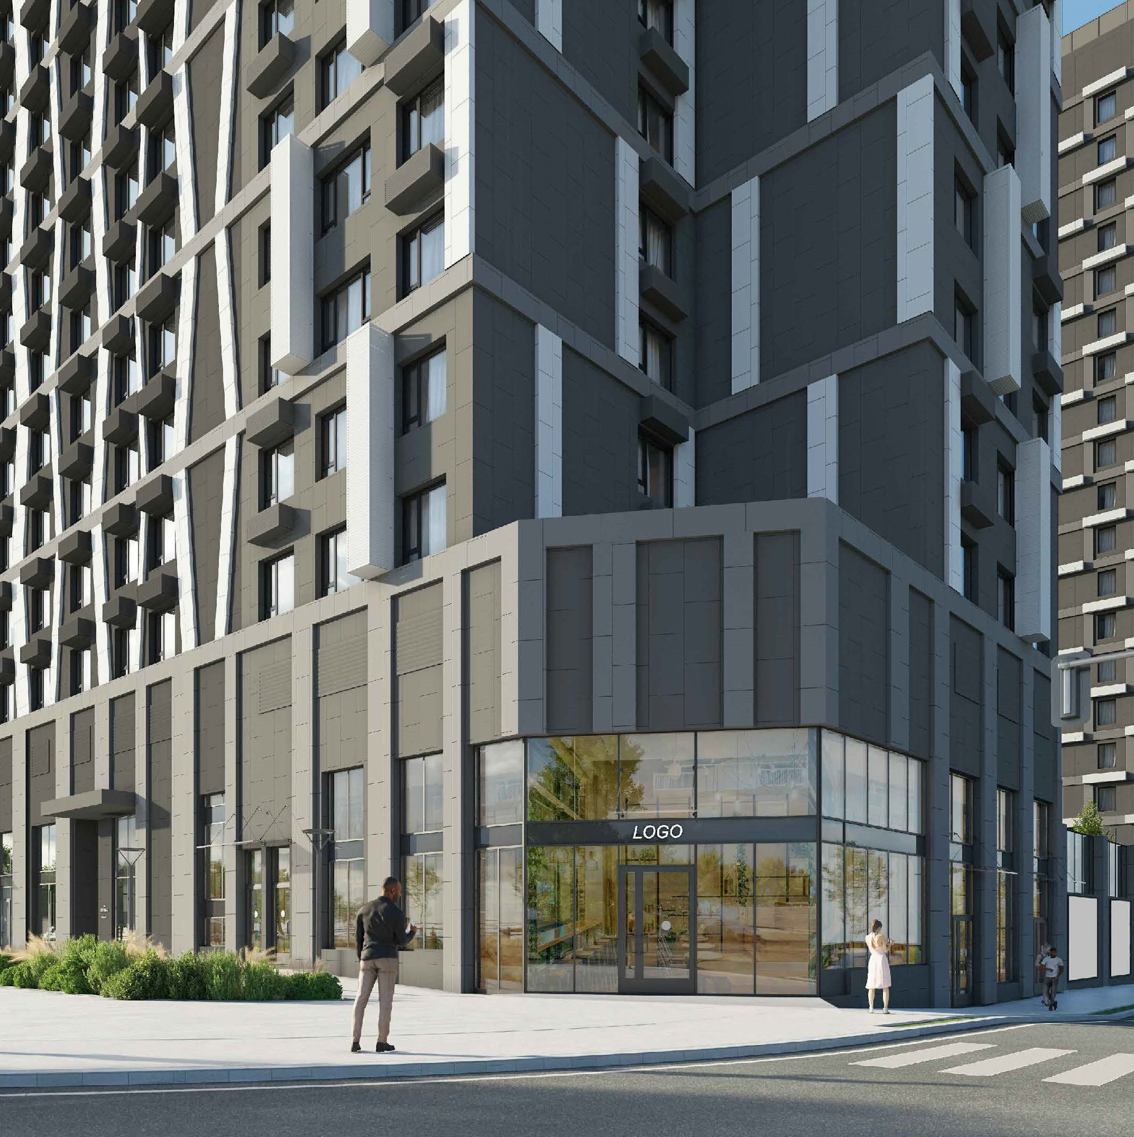

Адрес страницы: http://nekrasovka.mos.ru/directions-of-activity/construction/press-sluzhba-moskomarkhitektury/detail/12410160.html
Управа района Некрасовка города Москвы

